

Sábado - 21 de janeiro de 2012 - auditório do Observatório Dietrich Schiel

Entrada franca

Maiores informações: 3373-9191

**Tema da Palestra: Projeto Apollo: uma jornada rumo à Lua**

**Palestrante:** José Roberto Moreto (josermoreto@gmail.com)



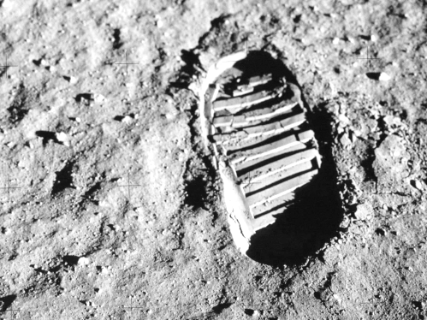

Várias das imagens que se tornaram ícones da história do século XX, todas ligadas ao projeto Apollo. Crédito das imagens: NASA

**Sinopse:**

*“Um pequeno passo para o homem, e um grande salto para a humanidade.”*

*Neil Armstrong – primeiro homem a pisar na Lua.*

A corrida até a Lua pode não ter começado por motivos tão nobres, porém representou um grande avanço científico para a humanidade.

No total foram 17 missões com o objetivo de chegar à Lua, todas elas constituíram o chamado Projeto Apollo. A missão incluiu onze vôos tripulados e seis não tripulados. O projeto como um todo foi um sucesso, porém, o objetivo de explorar a Lua foi abandonado em dezembro de 1972, com o voo da Apollo 17. Os motivos para esta decisão foram tanto a falta de verbas, cortadas pelo congresso americano, quanto o desinteresse da opinião pública com o projeto. Porém, os passos dos astronautas que pisaram na Lua ficarão desenhados na superfície lunar até que novos passos os apaguem.